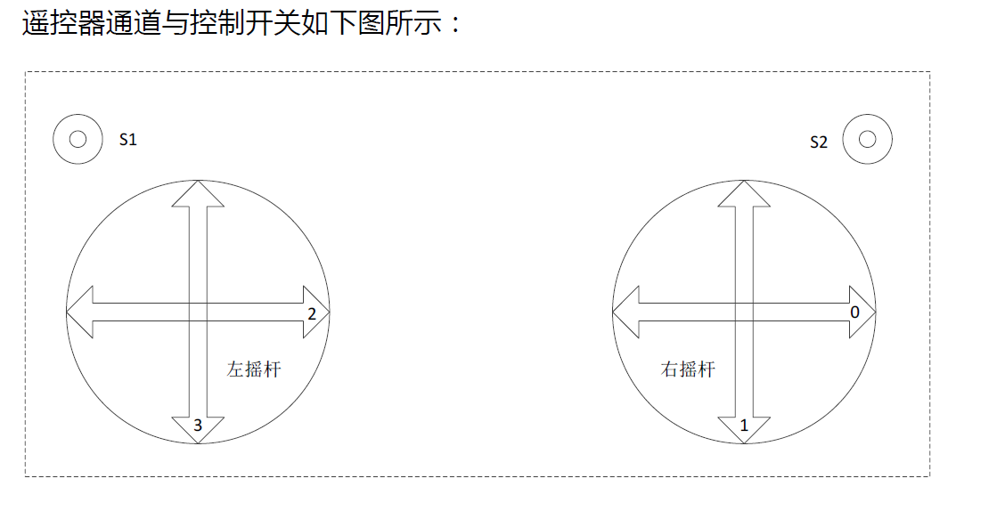
源码Ctrl_byRemoctrl() 位于remoctrl_task.c

RC_11:紧急停止,立即切换到STOP状态
RC_21:WALK完全遥控模式，左摇杆控制步幅，右摇杆控制步频
RC_22:TROT完全遥控模式，左摇杆控制步幅，右摇杆控制步频
RC_23:JUMP平地模式，将两个摇杆都推到最大处开始跳跃
JUMP上坡模式，将两个摇杆都推到最小处开始跳跃

